符号计算-2

1、求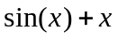在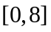上的定积分；
>> f=sym('sin(x)+x');
>> f1=int(f,0,8)
f1 =
33-cos(8)
>> eval(f1
ans =
33.1455
2、求符号表达式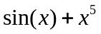的5次微分；
>> f=sym('sin(x)+x^5');
>> diff(f,5)
ans =
cos(x)+120
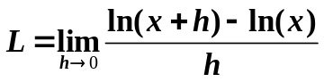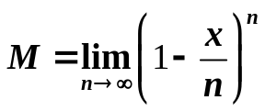
3、计算 和
>> f=sym('(log(x+h)-log(x))/h');
>> limit(f,sym('h'),0)
ans =
1/x

>> f=sym('(1-x/n)^n');
>> limit(f,sym('n'),inf,'left')
ans =
exp(-x)
4、计算级数 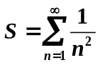 及其前100项的部分和；
>> s=sym('1/n^2');
>> syms n;
>> symsum(s,n,1,inf)
ans =
1/6*pi^2
5、计算函数级数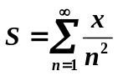
>> s=sym('x/n^2');
>> syms n;
>> sum=symsum(s,n,1,inf)
sum =
1/6*x*pi^2
6、计算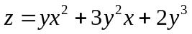的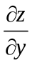和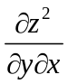。
>> syms x y;
>> f=y*x^2+3*y^2*x+2*y^3;

>> dzy=diff(f,y)
dzy =
x^2+6*x*y+6*y^2

>> dzyx=diff(diff(f,y),x)
dzyx =
2*x+6*y

7、 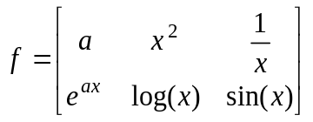，用符号微分求df/dx。
>> syms x a;
>> f=[a x^2 1/x
exp(a*x) log(x) sin(x)]
f =
[ a, x^2, 1/x]
[ exp(a*x), log(x), sin(x)]

>> diff(f,x)
ans =
[ 0, 2*x, -1/x^2]
[ a*exp(a*x), 1/x, cos(x)]

8、已知，求该方程的解。
>> y=dsolve('D2y+2*Dy+2*y','y(0)=1,Dy(0)=1','x')
y =
exp(-x)*cos(x)+2*exp(-x)*sin(x)

9、用符号函数法求解方程at²+b*t+c=0。
>> s=sym('a*t^2+b*t+c=0');
>> x=solve(s)
x =
[ 1/2/a*(-b+(b^2-4*a*c)^(1/2))]
[ 1/2/a*(-b-(b^2-4*a*c)^(1/2))]

10、 ，用符号微分求df/dx。
>> syms x a;
>> f=[a x^2 1/x
exp(a*x) log(x) sin(x)]
f =
[ a, x^2, 1/x]
[ exp(a*x), log(x), sin(x)]

>> diff(f,x)
ans =
[ 0, 2*x, -1/x^2]
[ a*exp(a*x), 1/x, cos(x)]
11、求代数方程组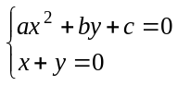关于x,y的解。
>> [x,y]=solve('a*x^2+b*y+c=0,x+y=0','x','y')

x =
[ -1/2/a*(-b+(b^2-4*a*c)^(1/2))]
[ -1/2/a*(-b-(b^2-4*a*c)^(1/2))]

y =
[ 1/2/a*(-b+(b^2-4*a*c)^(1/2))]
[ 1/2/a*(-b-(b^2-4*a*c)^(1/2))]

12、求解微分方程(组)
（1）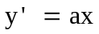
>> y=dsolve('Dy=a*x','x')
y =
1/2*a*x^2+C1

（2）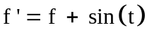
>> f=dsolve('Df=f+sin(t)','t')
f =
-1/2*cos(t)-1/2*sin(t)+exp(t)*C1
（3）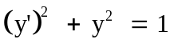
>> y=dsolve('(Dy)^2+y^2=1','x')
y =
[ -1]
[ 1]
[ sin(x-C1)]
[ -sin(x-C1)]

（4） 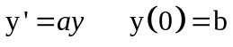
>> y=dsolve('Dy=a*y','y(0)=b','x')
y =
b*exp(a*x)
（5） 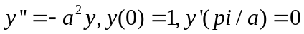
>> y=dsolve('D2y=-a^2*y','y(0)=1,Dy(pi/a)=0','x')
y =
cos(a*x)
（6） 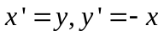
>> y=dsolve('Dx=y,Dy=-x','t')
y =
x: [1x1 sym]
y: [1x1 sym]
（7） 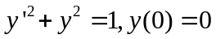
>> y=dsolve('(Dy)^2+y^2=1','y(0)=0','x')
y =
[ -sin(x)]
[ sin(x)]
13、设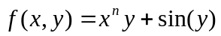，求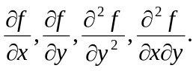

>> syms x y n;
>> f=x^n*y+sin(y);

>> dfx=diff(f,x)
dfx =
x^n*n/x*y

>> dfy=diff(f,y)
dfy =
x^n+cos(y)

>> dfyy=diff(f,y,2)
dfyy =
-sin(y)

>> dfxy=diff(dfx,y)
dfxy =
x^n*n/x

14、 求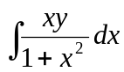，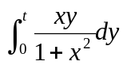，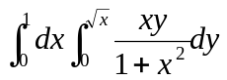，
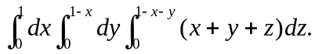
>> f=sym('x*y/(1+x^2)');
>> f1=int(f,x)
f1 =
1/2*y*log(1+x^2)

>> syms x y t;
>> f=sym('x*y/(1+x^2)');
>> f1=int(f,y,0,t)
f1 =
1/2*x/(1+x^2)*t^2

>> f=sym('x*y/(1+x^2)');
>> f1=int(f,y,0,x^(1/2));
>> f2=int(f1,x,0,1)
f2 =
1/2-1/8*pi

>> syms x y z;
>> f=sym('x+y+z');
>> f1=int(f,z,0,1-x-y);
>> f2=int(f1,y,0,1-x);
>> f3=int(f2,x,0,1)
f3 =
1/8

